KGORO YA THUTO YA GAUTENG

DITLHAHLOBO TŠA MAREMATLOU

SEPEDI LELEME LA PELE MAEMO A A PHAGAMEGO
(Lephephe la Pele)

NAKO: diiri tše 3

MEPUTSO: 160
HLOKOMELA:  - Tlhahlobo ye e na le dikarolo tše NNE. Hlokomela seo o swanetšego go se dira karolong ye nngwe le ye nngwe.  - Itswalanye le dipotšišo pele o ka di araba.  - Šomiša polelo ya maleba ye e hlwekilego.  - Tatelano ya dikarabo e swane le ya dipotšišo.  KAROLO YA A  DINGWALWANA  POTŠIŠO 1  Kgetha dingwalwana tše PEDI fela go tše o di filwego, gomme o ngwale letlakala le TEE fela ka se sengwe le se sengwe sa tšona:  - Lenaneothero  Barutwana ba tšhošitšwe ke go ba kgole le go fetša mošomo wa dithuto go ka kgona go itokišetša ditlhahlobo. Go bitšwa kopano go tlo rarolla bothata bjo.  Efa lenaneothero la maleba leo le nago le tsebišo ya kopano yeo. | (20)

- Memorantamo  IsiZulu Soqobo 6: 1988: 32  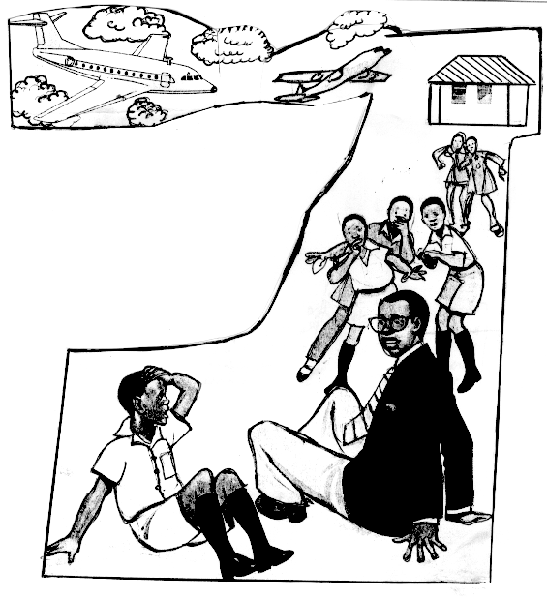  New Day by Day English Course: 1968: 69 & 80  Tiragalo ye e lego mo seswantšhong se se lego ka godimo, yeo e ipoeletšago kgafetšakgafetša, e ile ya fofora lethabo la batswadi, barutiši gammogo le bona barutwana ka ge sekolo sa bona se agilwe kgauswi le boemafofane bjo bogolo.  Re alele memorantamo wo o tlago romelwa go ba kgoro ya difofane ke batswadi.  - Pego  Lebelela seswantšho se se latelago ka šedi o tle o tsebe go fa karabo ya maleba go potšišo yeo e se latelago:  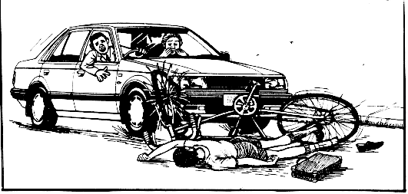 | (20)  [20]

Na ke kae mo bophelong mo re tla rego re bolokegile, goba ke neng mo re tla rego re imologile, ge dinamelwa e le tšona di imetšago megopolo ya rena ka ditiragalo tša go swana le tše?  Ngwala pego ye e lebanego ka ga tiragalo ye ya masetlapelo.  - Polelo  Barutwana ba marematlou ba sekolo sa lena, ba beakanya moletlo wa go tlo leboga ba Kgoro ya tša Maphelo, ge ba bontšha phišego ya go lwantšha bolwetši bja Aids. Ba go kgopetše go tla go fa polelo moletlong woo.  Ngwala polelo yeo o tlogo e fa.  2x20 =  PALOMOKA YA KAROLO A:  KAROLO YA B  TEKATLHAOLOGANYO  POTŠIŠO 2  Bala temana ye e latelago ka tlhokomelo gore o tle o kgone go fetola dipotšišo ka moka tše di latelago:  Go fetile dikgwedi tša go bonala mola taba ya Dikgoneng e ahlaahlilwego.  E be e šetše nke bjale e a lebalwa ka ge le lerojana la yona le be le sa hlwe le  bonala. Lethabo ka lapeng le be le enetše, a mohlagare a bonwa leboelela. Kgoteledi o be a bušitše pelo mafiša, gomme a hutša gore morwagwe a ka  fulela thoko yeo a ka se mo hlobaetšego tlhaologanyo. Seo a bego a se  emetše e be e le la go tšwa go morwa le mmea pelwanatšhwaana ya gore ga  a sa le mola ga maabane le maloba, eupša o tsošitše felo tsoko. Kgoteledi o  be a no hlaka, ka gobane felo tsoko moo a bego a go hutša go be go ka no swana  le ga maloba. Bothata ke gore o be a šia go itebanya le Dikgoneng gore a  kgotsofatše mogopolo wa gagwe woo o bego o sa bo pate. Ke gona go gola.  Thola le yena o be a sa hlwe a nagana gore la Mihloti leina a ka le kwa gape ditsebeng tša gagwe. Seo se bego se mo nagantšha ka mokgwa woo ke gore Dikgoneng o be a fetogile, a bataletše, a sa tsebe ntlha le thito mabapi le mesepelo ya gagwe. Thola o be a feditše le kgopolo ya gagwe gore Dikgoneng le Mihloti  ga ba sa nošana meetse. Ge e le tša Mokgadi tšona, go be go le molaleng gore Dikgoneng ga a sa di tsena.Ditsebe tša Thola di be di looditšwe ebile di letetše ka phišegelo go kwa tšatši le lengwe yola kgaetšedi a ukama leina la kgarebe ye  nngwe ya Bopedi. Le lefsa leo mogongwe le be le tla tlwaela ditsebe tša gagwe le  tša Kgoteledi. Thola go no swana le mmagwe o be a tšhaba go šia kgaetšedi ka mesepelo ya gagwe ya senna. Seo se bego se mo thabiša ke gore kgaetšedi o be  a retolotše mogopolo e le mothomotho. O be a kwala dipolelong le medirong ya ka gae. Lethabo le be le medile ka bofsa, le tshepiša gore le tla tielela. Tšeo ka moka  e be e le tšeo di bonwago ke leihlo la nama. Thola o be a bona nke ditaba di boetše sekeng. Bothata ke gore dipotšišo le dikakanyo tšeo di bego di imela Thola, diphetolo tša tšona ka moka di be di tsebja ke Dikgoneng.  Megokgo ya Lethabo: 1994: 20 | [20]  [20]  [40]  40

2.1 Dikgoneng o be a sa fetwe ke kgarebe, o be a na le mahlo a mantši. Efa mabaka a mabedi ao a laetšago se.  2.2 Lesogana le le tswalane bjang le Kgoteledi le Thola? Tsopola go tšwa temaneng mo go laeditšwego tswalano ya bona.  - Ke mo kae mo temaneng ye, mo re kwago ka kganyogo ya ba gabo Dikgoneng mabapi le lefelo le a swanetšego go nyala gona?  - Na ke nnete gore batswadi le meloko ba tloge ba go šupa motse, goba mo o swanetšego go nyala gona? Efa maikutlo a gago mabapi le taba ye.  - Ge re ka re Dikgoneng ke sehwirihwiri, re tla ba re se ra phoša. Efa mabaka a mabedi go tšwa ditemaneng tše o di badilego go kgonthiša polelo ye.  - Ge nkabe o be o le tatago Dikgoneng, na o bona o ka re o be o ka kgahlwa ke mesepelo le maitshwaro a gagwe? Efa mabaka a mabedi a karabo ya gago.  - Go laetša go na le go se kgotsofale ka ga go fetoga ga Dikgoneng. Ke dipolelo dife tše pedi tše di kgonthišago polelo ye.  - Efa ditlhalošo tša dikafoko tše di thaletšwego mo temaneng ye o e badilego, go ya ka mo di šomišitšwego ka gona.  - Ke eng seo se bego se tloga se thabiša Thola mabapi le ditaba tša Dikgoneng?  - Go reng Thola a re o be a tseba mo a ka hwetšago dikarabo tša dipotšišo tše a bego a na le tšona ka Dikgoneng, a se a lebantšhe fao?  - Ke kae mo temaneng ye, mo o ka lemogago gore melatwana ye Dikgoneng a bego a ikhwetša a le ka gare ga yona, e be e sa mo leše tša go wela?  PALOMOKA YA KAROLO YA B: | (4)  (4)  (1)  (2)  (2)  (3)  (4)  (14)  (2)  (2)  (2)  [40]  [40]

KAROLO YA C
Malome, re nametše, re tlogetšwe ke senanelwa sa go ya gae go tšwa sekolong.

POTŠIŠO 3
KAKARETŠO

Kgetha e TEE ya dikakaretšo tše di latelago, gomme o ngwale botelele bjo bo sa fetego methaladi ye LESOME ka yona.

  - Lebelela seswantšho se se latelago ka tlhokomelo o kgone go fetola potšišo ye e se latelago:

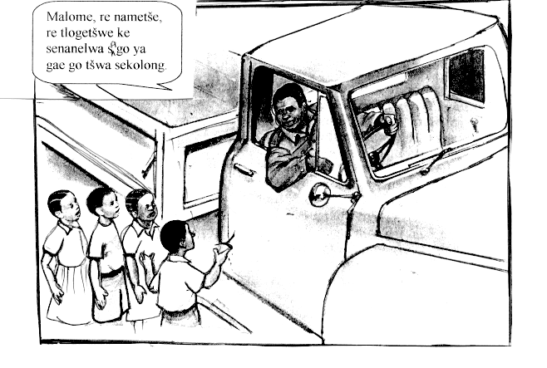
New Day-by-Day English course: 1968: 66

Matšatši a lehono ga go sa bolokegile go tšama o kgopela rakoloi yo mongwe le yo mongwe gore a go tšee kgopu.

Ka methaladi ye e sa fetego ye LESOME, akaretša se se diragalago fa, le tšeo e ka go ba ebile ditlamorago tša tiragalo ye, le tšeo re swanetšego go di ela hloko.

GOBA

  - Bala temana ye e latelago gomme o re ka methaladi ye e sa fetego ye LESOME, o akaretše diteng tša yona. Leka go šomisa tlotlontšu ya gago kudu mo o tšweletšago dikgopolo tše bohlokwa.

Ntshetshere o hlorišitše ba tikologo ya gabo kgwedi ka moka gomme bjalo ka ge ba sa tsebe gore o rotogile kae, ba no boana a timeletše gape. Go fetile kgwedi tše pedi a timeletše bjalo gomme bontši bja ba bja thoma go itebala. Yona nakong yeo, morena Kgoudi a reka ya gagwe koloi gomme a tloga a entšha ka lepokising. E be e le koloyana ye botsana ya khunkhwane, Beetle, gomme a thoma go tsena fase le mogweragwe Kgohu yo a bego a mo ruta go otlela. Kgoudi o be a šetše a lemoga fela a no senya ka go se nagane go nyaka ditshwanelo tša ntshe ka pela. Bobedi bja bona ba be ba gopotše go yo tšhela makhura karatšheng ya kgauswi ge ba re ka koloi ya bo Ntshetshere phu! Monagano wa go tlela Kgoudi pele ebile fela gore

a tšhabe, gomme a napa a retološa sefatanaga ka bokgauswi fela yaba tsela ke ye nnyane gomme ge a se papeletša bjalo, sa thula matlapa a go laetsa gore go na le foro ka fase, sa ba sa fekemela ka forong yeo ka leotwana la pele yaba se a tima. Ge ba rephafo! ba no hwetša Ntshetshere a šetše a ba eme pele ka ga gagwe.  Palogotlhe ya karolo C:  KAROLO YA D  POTŠIŠO 4  POPOPOLELO  Bala temana ye e latelago ka tlhokomelo o tle o kgone go fetola dipotšišo tše di e latelago:  Madimetša o hlwele a lebeletše papadi ya Bafana Bafana mo thelebišeneng. Malomeagwe o bapaletše hlopha se go tloga kgale. Ke lemogile gore ga a ipabalele le ge bogolo bo tlile. Ke lekile go mo tlogediša yona, efela ga a sa ntebelela gabotse matšatši a.  - Ke ditlhalošo dife tše difsa, tše di tšweletšwago ke dikarolwana tše di thaletšwego mantšung a a lego ka temaneng. 5x1 =  - Efa mošomo wa lentšwana le hlwele mo temaneng ye o e badilego.  - Efa mantšu a mabedi fela a a šomišitšwego go hlatha madiri.  - Efa tlhalošo ya lehlathi le TEE go ya ka moo le šomišitšwego ka gona.  - Ngwala mafoko a MABEDI a a ngwadilwego ka kganetšo. 2x2 =  - Ngwala mafoko a MABEDI ao ka tumelo. 2x2 =  - Efa medirišo ye e laetšwago ke mafoko a o a ngwadilego go 4.6.  POTŠIŠO 5  Bala ditemana tše o di filwego ka šedi, o kgone go fetola dipotšišo tše di di latelago.  Temana A:  O itše ge a re gadi! go tšwa mola letlapeng, a hwetša go šetše barutwana ba babedi fela. Monyakong wa phapoši go be go phatlaletše dijo tšeo ba di tšholotšego ge ba tšhaba. Go be go nkga go re phuu! Agaa! O a bona gore go ruta ngwana o lebeletše letlapa ga se tshwanelo? Ngwana o thušwa go ithuta gore a se kgone go ngwegela dithuto. Ruri, lehono gona, ke ithutile  - Mo temaneng go na le mantšu a mabedi a a tšweletšago maikutlo a seboledi, ka go lahlelwa fela polelong, ngwala mantšu ao. | [20]  [20]  (5)  (1)  (2)  (2)  (4)  (4)  (2)  [20]  (2)

- Efa maikutlo a a tšweletšwago ke mantšu a MABEDI a a ngwadilwego go 5.1.  5.3 Ngwala mašupi a mabedi a a šupago dilo tše di lego bokgole bja go fapana.  5.4 Laetša bokgole bjo bo tšweletšwago ke mašupi a a ngwadilwego go 5.3.  5.5 Ngwala dikafoko tše pedi tše di hlaolago maina, go tšwa temaneng.  5.6 Hlaloša gore go šomišitšwe ditlhaolo dife dikafokong tše o di filego go 5.5.  5.7 Ngwala maekiši a MABEDI, go tšwa temaneng.  5.8 Maekiši a a šomišitšwe go tšweletša eng mo temaneng?  Temana B  Bana ba rena ba rata thelebišene kudu. Yona ge ba e lebeletše, o ka se ba rome felo.  - Mantšu a rena le yona go tšwa temaneng ye a bitšwa eng?  - Hlaloša gore mantšu a rena le yona a emetše maina afe?  POTŠIŠO 6  Bala ditemana tše ka šedi o tsebe go fetola dipotšišo tše di di latelago:  Temana A  Bagologolo ba rerešitše ge ba re: motho ge a na le mereba, a ka se tšwelele mo bophelong. Ke bile bohlale, ka ba le tsebe ka dinako ka moka, ka fao ka hwetša moputso wa maleba.  - Dikafoko tše di ntshofaditšwego di a kwagala le ge go se lediri ka go tšona ka ge go šomišitšwe leba. Na leba ke eng?  6.2 Efa tlhalošo ya maleba ya tšeo di tšweletšwago ke leba sekafokong se sengwe le se sengwe.  6.3 Efa mantšu a a tšweletšago tlhalošo ya go swana le ya a a thaletšwego o sa fetole tlhalošo ya ona. 4x1 = | (2)  (2)  (2)  (2)  (2)  (2)  (2)  (2)  (2)  [20]  (2)  (2)  (4)

Temana B  Ba rile ge ba ekwa ka moo Matsoša a hlapelago mogwera wa gagwe diatla ka gona, ba tlabega. Lesiba o ile a hlaba sello sa poo le mosadi wa gagwe a mo dikiša.  6.4 Ngwala dikafoko tše di nago le dika go tšwa temaneng. 2x2 =  6.5 Šomiša dika tše mafokong a a kwagalago go laetša ge o kwešiša  ditlhalošo tša tšona. 2x2 =  - Efa mohuta wa lefoko woo o tšweleditšwego ke tšhomišo ya lentšu le le,  lefokong le le thaletšwego, o be o fe lebaka la karabo ya gago.  4x1 =  PALAMOKA YA KAROLO YA D:  PALOMOKA: | (4)  (4)  (4)  [20]  [60]  160

